МИНИСТЕРСТВО ОБРАЗОВАНИЯ И НАУКИ РОССИЙСКОЙ ФЕДЕРАЦИИ

ФЕДЕРАЛЬНОЕ ГОСУДАРСТВЕННОЕ АВТОНОМНОЕ

ОБРАЗОВАТЕЛЬНОЕ УЧРЕЖДЕНИЕ ВЫСШЕГО ОБРАЗОВАНИЯ

«САМАРСКИЙ НАЦИОНАЛЬНЫЙ ИССЛЕДОВАТЕЛЬСКИЙ

УНИВЕРСИТЕТ ИМЕНИ АКАДЕМИКА С. П. КОРОЛЕВА»

(САМАРСКИЙ УНИВЕРСИТЕТ)

Отчёт по лабораторной работе

по курсу «Проектирование БД»

Вариант №4.

Работу выполнили:  
Саенкова А.А.,   
Поборознюк П.Д.  
гр. 6313-020302D

Преподаватель:  
Попова-Коварцева Д.А.

Самара 2020

**Лабораторная работа № 2**

Тема работы: создание таблиц и ограничений целостности. Использование команд SQL для работы с данными, хранящимися в таблицах.

Цель работы: знакомство с возможностями СУБД по созданию таблиц. Приобретение практических навыков использования языка SQL.

Подготовка к работе:

1. Изучите команды создания таблиц, связей и запросов в СУБД с помощью языка SQL, рассмотренные в лекционном курсе, методических указаниях или других источниках.
2. Ответьте на вопросы к лабораторной работе.
3. Подготовьте отчет к оформлению хода выполнения работы.

Порядок выполнения работы:

1. Выберите необходимую СУБД, для которой нужно создать схему данных.
2. Внесите необходимые изменения в имена таблиц, полей, связей и их свойства.
3. Проверьте и внесите необходимые изменения в типы данных полей.
4. Проверьте и внесите необходимые изменения в ограничения целостности данных.
5. Сгенерируйте DDL-скрипт для создания схемы данных в выбранной СУБД.
6. Внесите необходимые изменения в созданный DDL-скрипт.
7. Выполните DDL-скрипт и заполните созданные таблицы данными командой SQL Insert (минимум 10 записей на таблицу).
8. Создайте необходимые SQL запросы, выполняющие основные требования к функциям системы.
9. Обдумайте и создайте запросы, которые, возможно, будут полезными для будущих пользователей вашей базы данных.
10. Приведите примеры запросов с выборкой, сортировкой, группировкой, левым, правым и внешним объединением.
11. Оформите отчет о выполнении лабораторной работы.

Задача 4. База данных медицинского кооператива

Базу данных использует для работы коллектив врачей. В таблицы должны быть занесены имя, пол, дата рождения и домашний адрес каждого их пациента. Всякий раз, когда врач осматривает больного (пришедшего на прием или на дому), фиксируется дата и место проведения осмотра, симптомы, диагноз и предписания больному, проставляется имя пациента и имя врача. Если врач прописывает больному какое-либо лекарство, в таблицу заносится название лекарства, способ его приема, словесное описание предполагаемого действия и возможных побочных эффектов.

Написать запросы, осуществляющие следующие операции:

1. Выдать список пациентов к которым за указанный период врачи приходили для осмотра на дом
2. Выдать список врачей назначивших своим пациентам указанное лекарство.
3. По определенному врачу выдать информацию, которая будет содержать сведения о том, каких именно пациентов врач принял за указанный период (с указанием даты приема).
4. Выдать список врачей с указанием количества принятых им пациентов за последние 3 месяца.
5. Выбрать наиболее распространенные болезни за последний месяц.
6. Выбрать все диагнозы по определенному пациенту.

**Схема БД:**

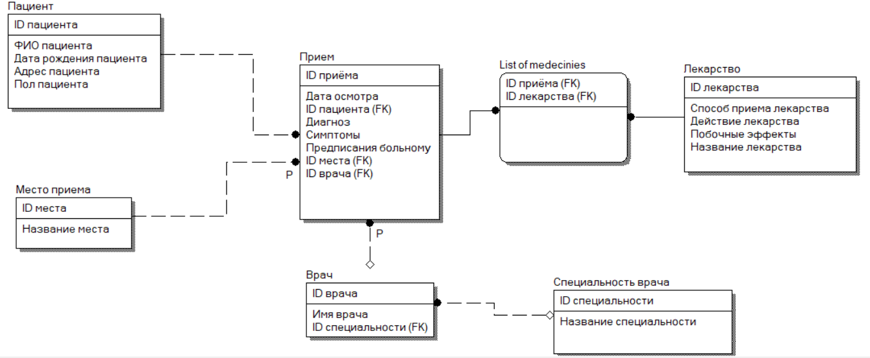

Рисунок 1 - Логическая схема

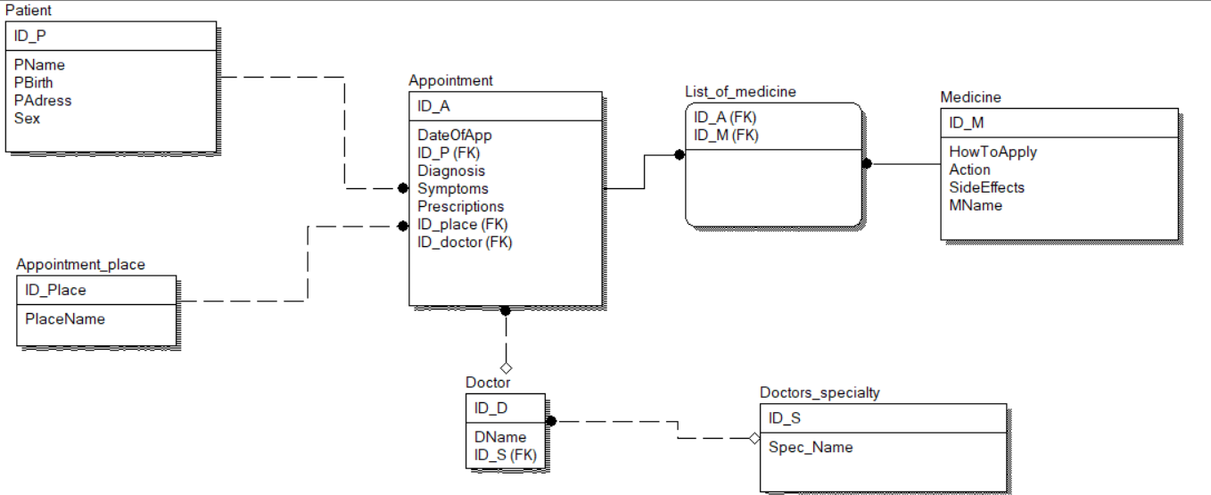

Рисунок 2 - Физическая схема

**DDL-скрипт:**

CREATE TABLE Appointment

(

Diagnosis varchar(70) NULL ,

DateOfApp datetime NULL ,

Symptoms varchar(70) NULL ,

Prescriptions varchar(70) NULL ,

ID\_P integer NOT NULL ,

ID\_place integer NOT NULL ,

ID\_A integer NOT NULL ,

ID\_D integer NULL

)

go

ALTER TABLE Appointment

ADD CONSTRAINT XPKПрием PRIMARY KEY CLUSTERED (ID\_A ASC)

go

CREATE TABLE Appointment\_place

(

ID\_Place integer NOT NULL ,

PlaceName varchar(70) NULL

)

go

ALTER TABLE Appointment\_place

ADD CONSTRAINT XPKМесто\_приема PRIMARY KEY CLUSTERED (ID\_Place ASC)

go

CREATE TABLE Doctor

(

ID\_D integer NOT NULL ,

DName varchar(70) NULL ,

ID\_S integer NULL

)

go

ALTER TABLE Doctor

ADD CONSTRAINT XPKВрач PRIMARY KEY CLUSTERED (ID\_D ASC)

go

CREATE TABLE Doctors\_specialty

(

ID\_S integer NOT NULL ,

Spec\_Name varchar(70) NULL

)

go

ALTER TABLE Doctors\_specialty

ADD CONSTRAINT XPKСпециальность\_врача PRIMARY KEY CLUSTERED (ID\_S ASC)

go

CREATE TABLE List\_of\_medicine

(

ID\_A integer NOT NULL ,

ID\_M integer NOT NULL

)

go

ALTER TABLE List\_of\_medicine

ADD CONSTRAINT XPKList\_of\_medecinies PRIMARY KEY CLUSTERED (ID\_A ASC,ID\_M ASC)

go

CREATE TABLE Medicine

(

ID\_M integer NOT NULL ,

HowToApply varchar(70) NULL ,

Action varchar(70) NULL ,

SideEffects varchar(70) NULL ,

MName varchar(70) NULL

)

go

ALTER TABLE Medicine

ADD CONSTRAINT XPKЛекарство PRIMARY KEY CLUSTERED (ID\_M ASC)

go

CREATE TABLE Patient

(

ID\_P integer NOT NULL ,

PName varchar(70) NULL ,

PBirth datetime NULL ,

PAdress varchar(70) NULL ,

Sex varchar(70) NULL

)

go

ALTER TABLE Patient

ADD CONSTRAINT XPKПациент PRIMARY KEY CLUSTERED (ID\_P ASC)

go

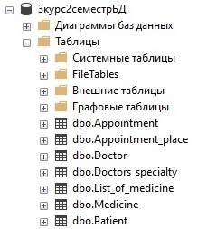

Рис.1 – Результат выполнения DDL-скрипта

**Скрипт заполнения таблиц:**

INSERT Appointment VALUES

('мигрень', 01-01-2020, 'головная боль, тошнота', 'Цитрамон', 1, 10, 1, 1),

('аллергия', 01-01-2020, 'сопли, слезяться глаза, чихание, зуд', 'Зиртек' 9, 9, 2, 4),

('понос', 01-01-2020, 'понос, боль в кишечнике', 'Энтерофурил', 2, 2, 3, 8),

('ячмень', 01-01-2020, 'резь в глазах, зуд', 'Тетрациклин', 3, 1, 4, 2),

('переутомление', 01-01-2020, 'головная боль, усталость', 'Персен, Валокордин, Корвалол', 3, 2, 5, 6),

('сухость глаз', 01-01-2020, 'головная боль, резь в глазах, зуд', 'Систейн', 4, 8, 6, 5),

('ушиб', 01-01-2020, 'боль при нажатии, синяк', 'Найз', 5, 3, 7, 9),

('перелом', 01-01-2020, 'резкая боль при движении, тошнота', 'Ибупрофен', 6, 3, 8, 7),

('перепады давления', 01-01-2020, 'головная боль, тошнота, плохое самочувствие в целом', 'Нолипрел', 7, 7, 9, 3);

('отравление', 01-01-2020, 'понос, тошнота, рвота', 'Эспумизан', 8, 5, 10, 1),

INSERT Appointment\_place VALUES

(10, 'ул.Демографическая, д.40'),

(9, 'ул.Клиническая, д.30'),

(8, 'ул.Филосовская, д.18'),

(7, 'ул.Психиатрическая, д.25'),

(6, 'ул.Красной армии, д.17'),

(5, 'ул.Магнитогорская, д.5'),

(4, 'ул.Самарская, д.8'),

(3, 'Областной центр')

(2, '2 поликлиника')

(1, '1 городская клиническая больница');

INSERT Doctor VALUES

(1, 'Петров Иван Васильевич', 1),

(2, 'Сорокин Валентин Иванович', 2),

(3, 'Васнецова Нина Ивановна', 3),

(4, 'Всильев Илья Никовалевич', 4),

(5, 'Пестов Василий Алексеевич', 5),

(6, 'Уланова Дарья Григорьевна', 6),

(7, 'Ветрянко Лидия Павловна', 7),

(8, 'Стрельцова Зинаида Владимировна', 8),

(9, 'Губкин Андрей Викторович', 9),

(10, 'Шаталин Максим Дмитриевич', 10);

INSERT Doctors\_specialty VALUES

(1, 'Терапевт'),

(2, 'Иммунолог'),

(3, 'Педиатр'),

(4, 'Аллерголог'),

(5, 'Офтальмолог'),

(6, 'Отоларинголог'),

(7, 'Хирург'),

(8, 'Лаборант'),

(9, 'Манульный терапевт'),

(10, 'Вирусолог');

INSERT List\_of\_medicine VALUES

(1, 1),

(2, 2),

(3, 3),

(4, 4),

(5, 5),

(6, 6),

(7, 7),

(8, 8),

(9, 9),

(10, 10);

INSERT Medicine VALUES

(1, 'Принимать по мере надобности', 'Действует в течении получаса, облегчая боль', 'Тошнота', 'Цитрамон'),

(2, 'Принимать после еды по одной таблетке', 'Действует в течении получаса, облегчая боль', 'Головная боль', 'Зиртек'),

(3, 'Без рекомендаций', 'Действует в течении получаса, облегчая боль', 'Слабость', 'Энтерофурил'),

(4, 'Три раза в день', 'Действует в течении получаса, облегчая боль', 'Слабость', 'Тетрациклин'),

(5, 'Без рекомендаций', 'Действует в течении получаса, облегчая боль', 'Сонливость', 'Персен, Валокордин, Корвалол'),

(6, 'Принимать после еды по одной таблетке', 'Действует в течении получаса, облегчая боль', 'Тремор', 'Найз'),

(7, 'Принимать по мере надобности', 'Действует в течении получаса, облегчая боль', 'Бессоница', 'Ибупрофен'),

(8, 'Принимать после еды по одной таблетке', 'Действует в течении получаса, облегчая боль', 'Головная боль', 'Систейн'),

(9, 'Три раза в день', 'Действует в течении получаса, облегчая боль', 'Головная боль', 'Нолипрел'),

(10, 'Принимать по мере надобности', 'Действует в течении получаса, облегчая боль', 'Слабость', 'Эспумизан');

INSERT Patient VALUES

(1,'Воронков Иван Петрович',15-02-1987,'ул.Демографическая, д.40','м'),

(2,'Воронков Михаил Петрович',03-12-2002,'ул.Демографическая, д.40','м'),

(3,'Астафьев Виктор Михаилович',07-09-1990,'ул.Клиническая, д.30','м'),

(4,'Астафьева Светлана Захаровна',20-10-1990,'ул.Клиническая, д.30','ж'),

(5,'Пушкин Александр Сергеевич',18-03-1995,'ул.Филосовская, д.18','м'),

(6,'Гоголь Николай Васильевич',21-06-1998,'ул.Психиатрическая, д.25','м'),

(7,'Романов Петр Алексеевич',05-01-1970,'ул.Магнитогорская, д.5','м'),

(8,'Меншиков Александр Данилович',15-07-1970,'ул.Магнитогорская, д.5','м'),

(9,'Романова Софья Алексеевна',13-11-1960,'ул.Красной армии, д.17','ж'),

(10,'Романов Иван Алексеевич',23-04-1965,'ул.Самарская, д.8','м');

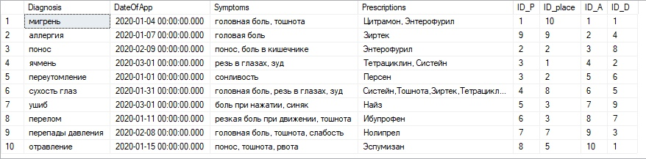

Рис.2 – Результат выполнения скрипта заполнения данных

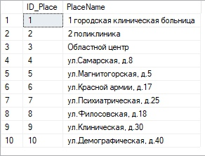

Рис.3 – Результат выполнения скрипта заполнения данных

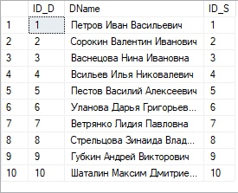

Рис.4 – Результат выполнения скрипта заполнения данных

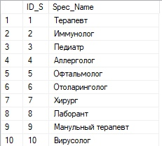

Рис.5 – Результат выполнения скрипта заполнения данных

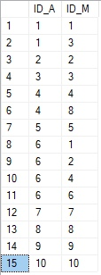

Рис.6 – Результат выполнения скрипта заполнения данных

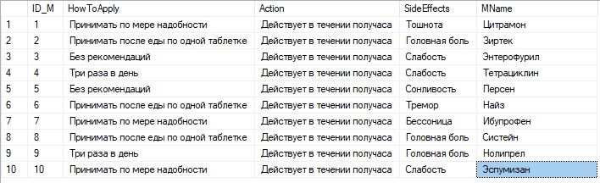

Рис.7 – Результат выполнения скрипта заполнения данных

**Задание варианта:**

/\*1)Выдать список пациентов к которым за указанный период врачи приходили для осмотра на дом\*/  
select Pname, PlaceName from Appointment left join Appointment\_place on [Appointment.ID](https://vk.com/away.php?to=http://Appointment.ID&cc_key=" \t "https://vk.com/_blank)\_place = [Appointment\_place.ID](https://vk.com/away.php?to=http://Appointment_place.ID&cc_key=" \t "https://vk.com/_blank)\_Place left join Patient on [Appointment.ID](https://vk.com/away.php?to=http://Appointment.ID&cc_key=" \t "https://vk.com/_blank)\_P = [Patient.ID](https://vk.com/away.php?to=http://Patient.ID&cc_key=" \t "https://vk.com/_blank)\_P  
where ([Appointment\_place.ID](https://vk.com/away.php?to=http://Appointment_place.ID&cc_key=" \t "https://vk.com/_blank)\_Place != 1) and ([Appointment\_place.ID](https://vk.com/away.php?to=http://Appointment_place.ID&cc_key=" \t "https://vk.com/_blank)\_Place != 2) and ([Appointment\_place.ID](https://vk.com/away.php?to=http://Appointment_place.ID&cc_key=" \t "https://vk.com/_blank)\_Place != 3)

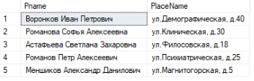

Рис.8 – Результат выполнения программы

/\*2)Выдать список врачей назначивших своим пациентам указанное лекарство.\*/  
select DName from ((Doctor full outer join Appointment on [Doctor.ID](https://vk.com/away.php?to=http://Doctor.ID&cc_key=" \t "https://vk.com/_blank)\_D = [Appointment.ID](https://vk.com/away.php?to=http://Appointment.ID&cc_key=" \t "https://vk.com/_blank)\_D)  
full outer join List\_of\_medicine on [List\_of\_medicine.ID](https://vk.com/away.php?to=http://List_of_medicine.ID&cc_key=" \t "https://vk.com/_blank)\_A = [Appointment.ID](https://vk.com/away.php?to=http://Appointment.ID&cc_key=" \t "https://vk.com/_blank)\_A)  
full outer join Medicine on [Medicine.ID](https://vk.com/away.php?to=http://Medicine.ID&cc_key=" \t "https://vk.com/_blank)\_M = [List\_of\_medicine.ID](https://vk.com/away.php?to=http://List_of_medicine.ID&cc_key=" \t "https://vk.com/_blank)\_M  
where Medicine.MName = 'Цитрамон'

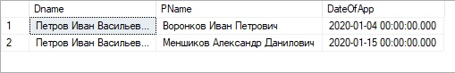

Рис.9 – Результат выполнения программы

/\*3)По определенному врачу выдать информацию, которая будет содержать сведения о том,  
каких именно пациентов врач принял за указанный период (с указанием даты приема).\*/  
select Dname, PName, DateOfApp from Doctor right join Appointment on [Doctor.ID](https://vk.com/away.php?to=http://Doctor.ID&cc_key=" \t "https://vk.com/_blank)\_D = [Appointment.ID](https://vk.com/away.php?to=http://Appointment.ID&cc_key=" \t "https://vk.com/_blank)\_D left join Patient on [Appointment.ID](https://vk.com/away.php?to=http://Appointment.ID&cc_key=" \t "https://vk.com/_blank)\_P = [Patient.ID](https://vk.com/away.php?to=http://Patient.ID&cc_key=" \t "https://vk.com/_blank)\_P  
where (DateOfApp BETWEEN '01/01/2010' AND '27/04/2020') and Doctor.DName = 'Петров Иван Васильевич'



Рис.10 – Результат выполнения программы

/\*4)Выдать список врачей с указанием количества принятых им пациентов за последние 3 месяца.\*/  
select Doctor.DName, COUNT(DName) as 'Количество принятых пациентов'  
from Doctor full outer join (Patient full outer join Appointment on [Patient.ID](https://vk.com/away.php?to=http://Patient.ID&cc_key=)\_P = [Appointment.ID](https://vk.com/away.php?to=http://Appointment.ID&cc_key=)\_P) on [Doctor.ID](https://vk.com/away.php?to=http://Doctor.ID&cc_key=)\_D = [Appointment.ID](https://vk.com/away.php?to=http://Appointment.ID&cc_key=)\_D  
where DateOfApp BETWEEN '01/01/2010' AND '27/04/2020' group by Dname

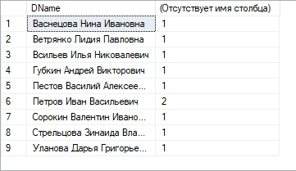

Рис.11 – Результат выполнения программы

/\*5)Выбрать наиболее распространенные болезни за последний месяц.\*/  
SELECT Diagnosis, COUNT(Diagnosis) as Количество from Appointment where DateOfApp BETWEEN '01/03/2020' AND '1/04/2020' group by Diagnosis having COUNT(Diagnosis) = (  
select MAX(Количество) as 'кол-во самого частого случая' FROM(  
SELECT Diagnosis, COUNT(Diagnosis) as Количество from Appointment  
where DateOfApp BETWEEN '01/03/2020' AND '1/04/2020'  
group by Diagnosis)m)

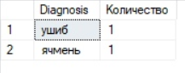

Рис.12 – Результат выполнения программы

/\*6)Выбрать все диагнозы по определенному пациенту.\*/  
select Diagnosis from Appointment  
where ID\_P = 1

IMG_256

Рис.13 – Результат выполнения программы

**Примеры запросов с выборкой, сортировкой, группировкой, левым, правым и внешним объединением:**

/\*/Выбрать всех докторов, у которых лечился пациент\*/  
select Dname from Doctor full outer join Appointment on [Doctor.ID](https://vk.com/away.php?to=http://Doctor.ID&cc_key=" \t "https://vk.com/_blank)\_D = [Appointment.ID](https://vk.com/away.php?to=http://Appointment.ID&cc_key=" \t "https://vk.com/_blank)\_D  
where ID\_P = 1

IMG_256

Рис.14 – Результат выполнения программы

/\*/Вывести список всех диагнозов по алфавиту которые ставились женщинам за последний месяц\*/  
select Diagnosis from Appointment full outer join Patient on [Patient.ID](https://vk.com/away.php?to=http://Patient.ID&cc_key=" \t "https://vk.com/_blank)\_P = [Appointment.ID](https://vk.com/away.php?to=http://Appointment.ID&cc_key=" \t "https://vk.com/_blank)\_P  
where DateOfApp BETWEEN '01/03/2010' AND '27/04/2020' and [Patient.Sex](https://vk.com/away.php?to=http://Patient.Sex&cc_key=" \t "https://vk.com/_blank) = 'ж'  
order by Diagnosis

IMG_256

Рис.15 – Результат выполнения программы

/\*/Вычислить самых старых пациентов по полу\*/  
select Sex, max(PBirth) as самая\_ранняя\_дата\_рождения from Patient  
group by Sex

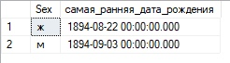

Рис.16 – Результат выполнения программы

/\*Вывести список всех специальностей врачей, и, если такие есть, вывести ФИО доктора\*/  
select Doctors\_specialty.Spec\_Name, Doctor.Dname from Doctors\_specialty left join Doctor on [Doctors\_specialty.ID](https://vk.com/away.php?to=http://Doctors_specialty.ID&cc_key=" \t "https://vk.com/_blank)\_S = [Doctor.ID](https://vk.com/away.php?to=http://Doctor.ID&cc_key=" \t "https://vk.com/_blank)\_S  
  
(Был добавлен ветеринар для демонстрации левого обьединения)

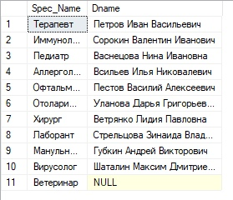

Рис.17 – Результат выполнения программы

/\*/Вывести список всех лекарств, и, если такие есть, вывести номер диагноза, при котором они выпиывались\*/  
select Medicine.MName, min(ID\_A) from List\_of\_medicine right join Medicine on [Medicine.ID](https://vk.com/away.php?to=http://Medicine.ID&cc_key=" \t "https://vk.com/_blank)\_M = [List\_of\_medicine.ID](https://vk.com/away.php?to=http://List_of_medicine.ID&cc_key=" \t "https://vk.com/_blank)\_M group by MName  
  
min тут надо, чтобы вывести номер из группировки  
группировки нужна, чтобы не дублировались лекарства

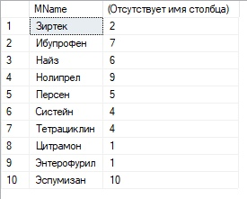

Рис.18 – Результат выполнения программы